**β-Ароилсодержащие *гем*-бромнитроэтены   
в реакциях с алифатическими бинуклеофилами**

***Адюков И.С.,1 Пелипко В.В.,1 Литвинов И.А.,2Макаренко С.В.1***

*Аспирант, 3 год обучения*

*1Российский государственный педагогический университет им. А. И. Герцена,*

*кафедра органической химии, Санкт-Петербург, Россия*

*2Институт органической и физической химии им. А. Е. Арбузова –  
обособленное структурное подразделение Федерального исследовательского центра  
«Казанский научный центр Российской академии наук», Казань, Россия  
E-mail:* [*kohrgpu@yandex.ru*](mailto:ivanov@yandex.ru)

Сопряженные галогеннитроалкены – реакционноспособные соединения, активно вступающие во взаимодействие с нуклеофильными реагентами [1, 2]. Их перспективными представителями являются β-ароилсодержащие *гем*-бромнитроэтены (1-арил-3-бром-3-нитропроп-2-ен-1-оны), химия которых до наших исследований представлена в литературе лишь реакцией с анилином [3]. Нами показано, что взаимодействие 3-бром-3-нитро-1-фенилпроп-2-ен-1-она с *о*-фенилендиаминами завершается образованием фенилхинолиновых структур [4].

Исследование взаимодействия 1-арил-3-бром-3-нитропроп-2-ен-1-онов **1, 2** с   
1,2-диаминоэтаном или 2-аминоэтанолом привело к получению нитрометилиденсодержащих тетрагидропиразинов **3, 4** или мофолин-2-олов **5, 6**, соответственно, с выходами до 90%. Вероятно, процесс протекает по пути образования аддуктов Михаэля, их последующей внутримолекулярной гетероциклизацией, сопровождающейся отщеплением HBr.

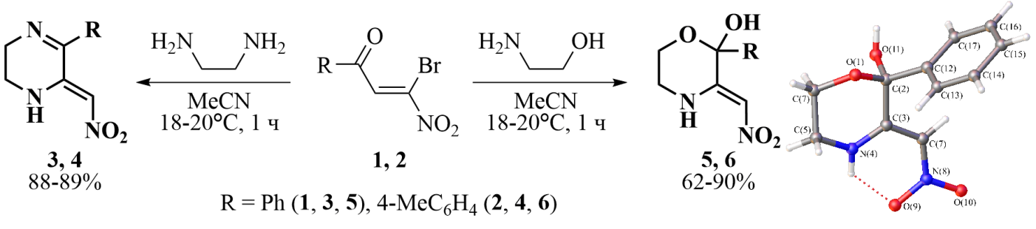

Схема 1. Реакция *гем*-бромнитропропенонов с этилендиамином и аминоэтанолом

Строение полученных гетероциклов **3-6** подтверждено данными спектроскопии ИК, ЯМР 1Н, 13С. Тонкое строение (3*Z*)-3-(нитрометилиден)-2-фенилморфолин-2-ола **5** изучено методом рентгеноструктурного анализа.

*Работа выполнена в рамках государственного задания при финансовой поддержке Министерства просвещения России (проект № VRFY-2023-0003).*

**Литература**

1. Bai G., Yang Y., Wang X., Wu J., Wang H., Ye X., Bao X. // Molecules. 2022. Vol. 27. N 23. P. 8167.

2. Luis‐Barrera J., Mas‐Ballesté R., Aleman J. // ChemPlus Chem. 2015. Vol. 80. N 11. P. 1595.

3. Садиков К.Д., Литовченко К.М., Макаренко С.В., Берестовицкая В.М. Метод синтеза 2-бензоил-1-бром-1-нитроэтена // ЖОрХ. 2004. Т. 40. Вып. 8. С. 1266-1267.

4. Адюков И.С., Пелипко В.В., Макаренко С.В. 1-Фенил-3-нитро- и -3-бром-3-нитропроп-2-ен-1-оны в реакции с *о*-фенилендиаминами // Сборник тезисы докладов Международной конференции по химии «Байкальские чтения-2023». Иркутск: Иркутский институт химии им. А.Е. Фаворского СО РАН. 04-08 сентября 2023. С. 220.